课题 | §11.1杠杆 （第1课时） | 执教 | 陆子刚
课题 | §11.1杠杆 （第1课时） | 备课时间 | 2016年8月30日 星期二
课题 | §11.1杠杆 （第1课时） | 上课时间及课时安排
教学目标 | 1.初步认识杠杆，能从常见的工具中辨认出杠杆，会正确画出杠杆的示意图。  2.理解力臂的概念，会画出杠杆的力臂。 | 重点与难点 | 1.知道什么是杠杆以及杠杆示意图的画法。  2.会画杠杆的力臂。  3.关于杠杆示意图的几种题型。
教学目标 | 1.初步认识杠杆，能从常见的工具中辨认出杠杆，会正确画出杠杆的示意图。  2.理解力臂的概念，会画出杠杆的力臂。 | 课前准备 | 相关实验器材（起子、老虎钳等）、杠杆
教材分析：
本节课从“拔图钉”的活动引入，使学生亲身体验到利用工具的必要性及其作用，接着例举一些生活中常见的工具，将学生的生活经验与物理知识相联系，让学生通过观察工具的使用过程，找出其共同之处，从而介绍简单机械中的杠杆以及杠杆的五要素，并会画出杠杆的示意图和力臂。

教学板块 | 展开教学的过程 | 备注
一．导入新课：  什么是杠杆 | 【引入】：我们在日常生活和生产劳动 中,随时随地都要用到“机械”，从我们每天吃饭用的筷子，到航天飞机捕捉卫星用的机械臂，机械已深入人类生活方方面面，但是无论多么复杂的大型机械都是由简单的机械组成的。今天我们一起来了解其中个一种最简单的机械——杠杆。  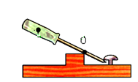  【创设情境】：认识杠杆——撬棒撬石块、螺丝刀撬图钉（如图）  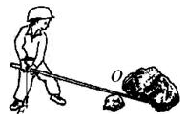  1.观察图中“撬棒撬石块、螺丝刀撬图钉”工作特点，总结出杠杆的概念。  ★杠杆：在力的作用下可绕一固定点转动的硬棒。
二．杠杆的五要素  三．会识别实物中的杠杆 | 1.【讲解】：杠杆的五要素——用图逐一讲解。  支点（O）: 杠杆绕着转动的点。  动力（F₁）：使杠杆转动的力。  阻力（F₂）：阻碍杠杆转动的力。  动力臂（l₁）：从支点到动力作用线的距离。  阻力臂（_{l2}）： 从支点到阻力作用线的距离。  观察课本中螺丝刀撬图钉的杠杆五要素的画法：强调力臂的画法和动力、阻力在画图过程中的注意点。  2. 【讲解】：杠杆示意图——把杠杆的五要素在图中表示出来（如图）  1.【探究讨论】：会识别实物中的杠杆  杠杆在实际生活和生产中有着广泛的应用，实际杠杆的外形是多样的，可以是直的也可以是弯的。所以  ★把杠杆抽象成各种形状的硬棒（构建相应的杠杆简易模型）  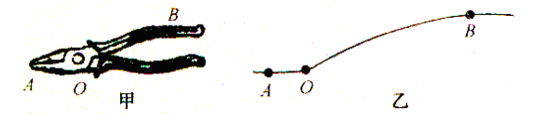  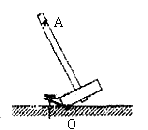  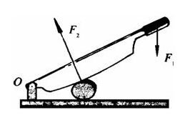  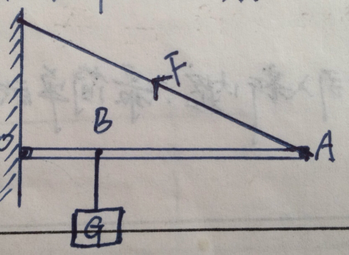  2.对F1、F2的特别说明：  根据以上画图的结果我们认识到动力和阻力有时很难区分，但动力F1和阻力F2使杠杆的转动效果相反。若F1使杠杆顺时针转动，则F2使杠杆逆时针转动。其中一个力称为动力，一个力称为阻力，这也是判断F1、F2方向的重要手段。并且注意，F1、F2是杠杆受到的力，其作用点一定在杠杆上。  3.杠杆示意图练习（①先确定支点②再确定动力和阻力③最后画力臂）  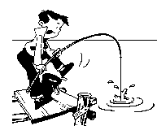  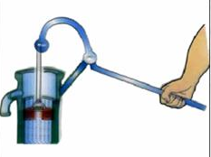  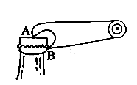  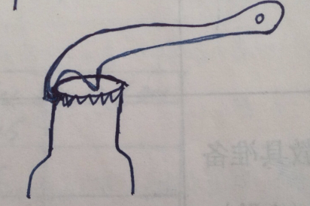  4练习：  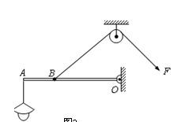  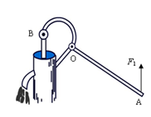  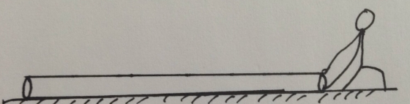  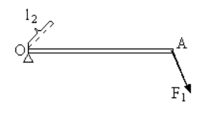  5.【拓展】若一个力的力臂为0，则这个力对杠杆就没有转动效果。
课后反思

